Трофи-рейд «Игуменские топи» 2 этап ЧРБ  Червенский район  14 июня 2024 г. |  | 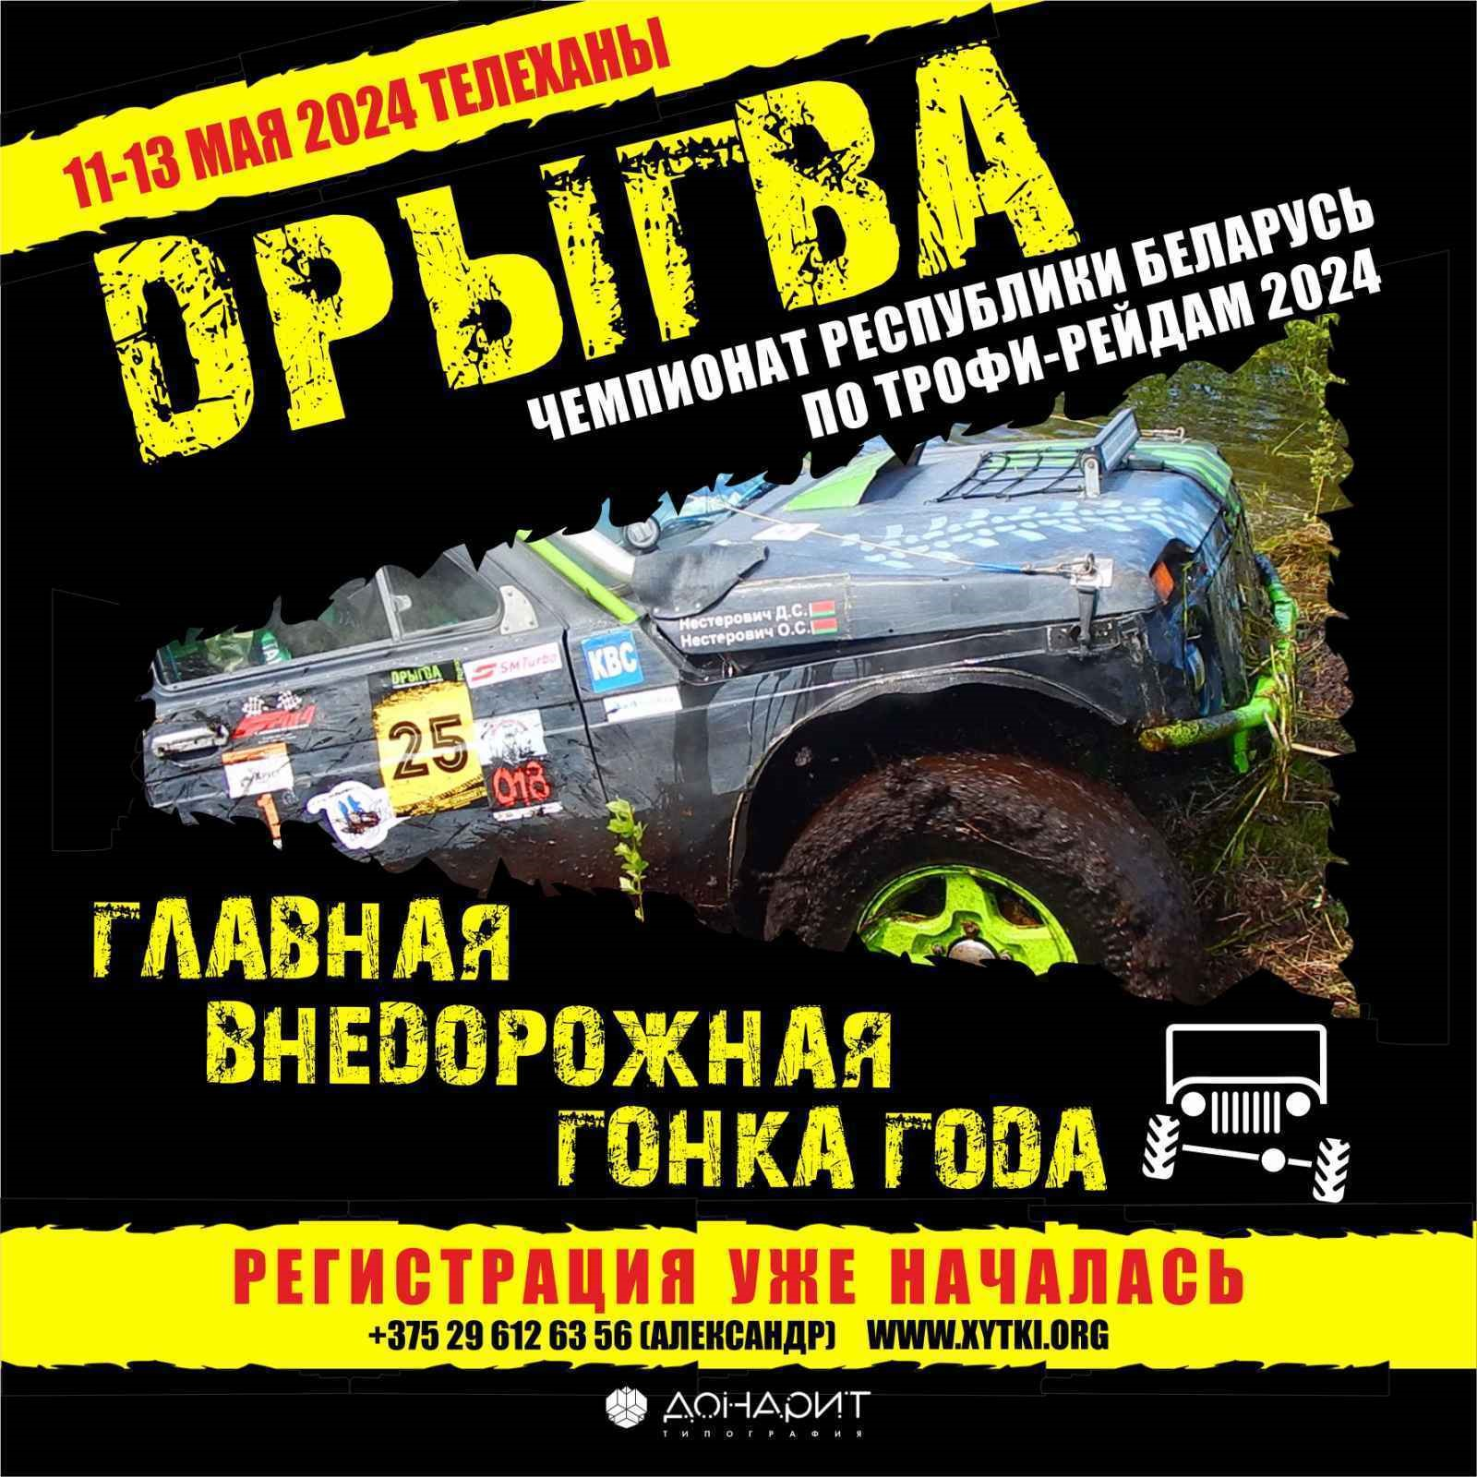
 |  | 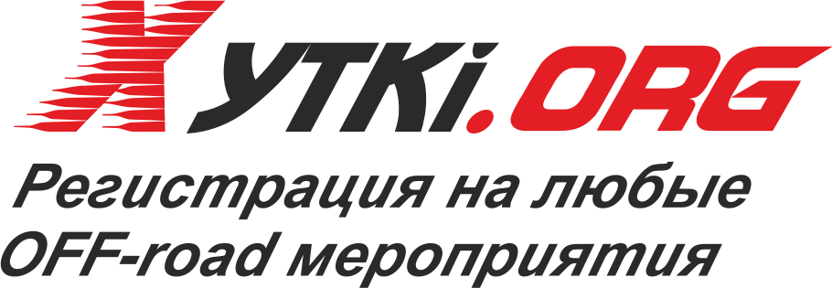
 | ЗАЯВКА ЭКИПАЖА
  Зачетная группа
  Стартовый номер

СВЕДЕНИЯ О ТРАНСПОРТНОМ СРЕДСТВЕ
Марка/модель |  |  |  |  |  |  | Год выпуска
Объем двигателя |  |  |  |  |  |  | Бензин/дизель
Наличие турбины (да/нет) |  |  |  |  |  |  | Гос. номер
Ф.И.О. владельца
Страховое свидетельство на автомобиль |  |  |  |  | № |  | дата выдачи
СВЕДЕНИЯ ОБ ЭКИПАЖЕ
Сведения об экипаже |  |  |  |  |  | 1-й водитель |  | 2-й водитель
Фамилия
Имя
Отчество
Дата рождения
Дом. адрес

Контактный телефон
Водительское |  |  | Серия и №
удостоверение |  |  | категория
дата выдачи
Медицинская |  | дата выдачи
справка | действительна до
Лицо для  контактов при аварии |  |  |  | Ф.И.О.
 |  |  |  | № телефона
Мы, нижеподписавшиеся, подтверждаем правильность приведенной в этой заявочной форме данных и исправность транспортного средства (ТС). Мы согласны с условиями оплаты. Мы осведомлены обо всех рисках, связанных с участием в соревновании, и в случае нанесения вреда здоровью либо повреждений транспортному средству настоящим отказываемся от претензий к Организаторам и/или официальным лицам соревнования. Согласие владельца ТС на размещение обязательной рекламы Организаторов на ТС, равно как и участие ТС в соревновании, нами получено. Настоящим мы подтверждаем, что наше участие в соревновании будет на наш страх и риск. Мы обязуемся возместить ущерб, причиненный имуществу Организатора (если мы окажемся виновниками происшествия).
Мы обязуемся соблюдать правила и регламент соревнования, а также все инструкции и решения официальных лиц соревнований. Мы принимаем на себя всю ответственность за лиц, находящихся в автомобиле во время соревнования. Подтверждаем отсутствие медицинских противопоказаний к участию в соревнованиях по автомобильному спорту.
Подписи:
Первый Водитель __________________________ Второй Водитель _________________________
КАРТА ПРОХОЖДЕНИЯ КОНТРОЛЯ
Административный контроль  1 | Стартовый взнос  2 | Медицинский контроль+допуск  3.1  3.2
Технический контроль  4  Максимально допустимое  количество человек в  автомобиле (N) 2 | К соревнованиям допущен  5 | Особые отметки

